MỤC LỤC
MỞ ĐẦU 3
1. Lý do chọn đề tài 3
2. Mục đích và ý nghĩa của đề tài 3
3. Đối tượng và phạm vi nghiên cứu 3
4. Phương pháp nghiên cứu 4
5. Kết quả dự kiến 4
6. Bố cục đề tài 4
CHƯƠNG I 5
1.1. GIỚI THIỆU NGÔN NGỮ LẬP TRÌNH C# 5
1.2. GIỚI THIỆU UNITY 6 5
CHƯƠNG 2. PHÂN TÍCH VÀ THIẾT KẾ HỆ GAME 6
2.1. KHẢO SÁT THỰC TRẠNG 6
2.2. CÁC ĐỐI TƯỢNG TƯƠNG TÁC VỚI HỆ THỐNG 6
2.3. SƠ ĐỒ USECASE SỬ DỤNG (USECASE DIAGRAM) 7
2.3.1. Use case tổng quát 7
2.3.2. Use case chi tiết 8
2.4. THIẾT KẾ CƠ SỞ DỮ LIỆU 10
2.4.1. Lựa chọn cơ sở dữ liệu 10
2.4.2. Lược đồ cơ sở dữ liệu 10
2.4.3. Mô hình quan hệ 10
CHƯƠNG 3. CÀI ĐẶT VÀ KIỂM THỬ 11
3.1. KẾT QUẢ THỰC HIỆN 11
3.1.1. Màn hình tiêu đề 11
KẾT LUẬN 14
TÀI LIỆU THAM KHẢO 15

DANH MỤC HÌNH ẢNH
Hình 2.3. Use case người chơi 7
Hình 2.4- Use case quản trị viên 7
Hình 2.5- Use case hệ thống trò chơi 7
Hình 2.6- Use case kho dữ liệu lưu trữ 8
Hình 2.7- Use case hệ thống di chuyển và kỹ năng của người chơi 8
Hình 2.9- Use case khám phá bản đồ 9
Hình 2.11- Use case hệ thống 9
Hình 2.24- Mô hình quan hệ 10
Hình 3.19- Giao diện màn hình tiêu đề 11
Hình 3.20- Giao diện màn hình khi nhấn vào nút LoadGame 12
Hình 3.21- Giao diện trong game 13
Hình 3.22- Giao diện Pause Menu 13
Hình 3.23-Hình ảnh nhân vật dùng heal potion để hồi máu 14
Hình 3.24- Hình ảnh nhân vật tới được checkpoint 15
Hình 3.25- Hình ảnh kẻ địch 16
Hình 3.26- Hình ảnh bẫy gai 17

DANH MỤC BẢNG BIỂU
Bảng 2.1- Các tác nhân của hệ thống 7

MỞ ĐẦU

1. Lý do chọn đề tài
Ngành công nghiệp game đang phát triển mạnh mẽ trên toàn thế giới, đặc biệt là sự bùng nổ của game mobile và game indie. Trong bối cảnh đó, việc phát triển các tựa game 2D platformer với lối chơi hấp dẫn và đồ họa đẹp mắt vẫn luôn thu hút được sự quan tâm của đông đảo người chơi.
Unity là một trong những engine game phổ biến nhất hiện nay, cung cấp nhiều công cụ mạnh mẽ và linh hoạt để phát triển game 2D và 3D. Phiên bản Unity 6 mới nhất mang đến nhiều cải tiến về hiệu suất, đồ họa và tính năng, tạo điều kiện thuận lợi cho việc phát triển các tựa game chất lượng cao.
Với niềm đam mê game và mong muốn tạo ra một sản phẩm game độc đáo, tôi đã chọn đề tài "Xây dựng và phát triển game 2D platformer 'Nameless Hunter' trên Unity 6" làm đề tài khóa luận.

2. Mục đích và ý nghĩa của đề tài

Mục đích
+ Nghiên cứu và tìm hiểu về các tính năng và công cụ của Unity 6 trong việc phát triển game 2D platformer.
+ Xây dựng và phát triển một tựa game 2D platformer hoàn chỉnh với lối chơi hấp dẫn, đồ họa đẹp mắt và âm thanh sống động.
+ Áp dụng các kiến thức và kỹ năng đã học về lập trình game, thiết kế game và sử dụng Unity 6 vào thực tế.

Ý nghĩa
+ Về mặt lý thuyết, đề tài góp phần nghiên cứu và đánh giá khả năng của Unity 6 trong việc phát triển game 2D platformer.
+ Về mặt thực tiễn, sản phẩm game "Nameless Hunter" có thể được phát hành trên các nền tảng phân phối game, mang đến trải nghiệm giải trí cho người chơi.
+ Đề tài cũng là cơ hội để tôi rèn luyện và nâng cao kỹ năng lập trình game, thiết kế game và sử dụng Unity 6.

3. Đối tượng và phạm vi nghiên cứu

Đối tượng
+ Người chơi game yêu thích thể loại 2D platformer.
+ Những người quan tâm đến việc phát triển game bằng Unity 6.

Phạm vi
+ Xây dựng và phát triển game 2D platformer "Nameless Hunter" trên Unity 6.
+ Tập trung vào thiết kế lối chơi, đồ họa, âm thanh và các tính năng chính của game.
+ Nghiên cứu và áp dụng các kỹ thuật lập trình game 2D, thiết kế level, tạo hiệu ứng và tối ưu hóa hiệu suất.
+ Phạm vi đồ họa và âm thanh ở mức vừa phải, không đi quá sâu vào các hiệu ứng quá phức tạp.
+ Xây dựng hệ thống điều khiển nhân vật mượt mà.

4. Phương pháp nghiên cứu
Đề tài sử dụng các phương pháp nghiên cứu sau:

Nghiên cứu tài liệu: Tìm hiểu lý thuyết về phát triển game 2D, Unity 6 và các game tương tự.

Thực hành: Sử dụng Unity 6, các công cụ thiết kế đồ họa và âm thanh để xây dựng game.

Phân tích game mẫu: Quan sát và học hỏi từ các game 2D platformer thành công.

Tham khảo ý kiến chuyên gia: Nhận góp ý từ giảng viên và người có kinh nghiệm.

5. Kết quả dự kiến
Hoàn thành tựa game với các chức năng cơ bản trong thời gian 2 tháng.

6. Bố cục đề tài
Nội dung của đề tài gồm các phần:

Phần 1: Giới thiệu tổng quan về đề tài và các công nghệ liên quan.
+ Giới thiệu về game 2D platformer và sự phát triển của thể loại game này.
+ Tổng quan về Unity 6 và các tính năng liên quan đến phát triển game 2D.
+ Giới thiệu về game "Nameless Hunter" và ý tưởng thiết kế.

Phần 2: Phân tích và thiết kế game "Nameless Hunter".
+ Phân tích yêu cầu và thiết kế lối chơi, cơ chế và tính năng của game.
+ Thiết kế màn chơi, nhân vật, kẻ thù và các thành phần khác của game.
+ Thiết kế đồ họa và âm thanh cho game.

Phần 3: Xây dựng, kiểm thử và đánh giá game "Nameless Hunter" trên Unity 6.
+ Triển khai các tính năng và thiết kế đã được đề ra trong phần 2.
+ Kiểm thử game trên các thiết bị mục tiêu và đánh giá chất lượng game.
+ Đánh giá kết quả đạt được và đề xuất hướng phát triển tiếp theo.

CHƯƠNG I
TỔNG QUAN VỀ CÔNG CỤ VÀ MỖI TRƯỜNG PHÁT TRIỂN

GIỚI THIỆU NGÔN NGỮ LẬP TRÌNH C#
C# (C Sharp) là ngôn ngữ lập trình đa năng, hướng đối tượng, được phát triển bởi Microsoft, là một phần của nền tảng .NET. C# được sử dụng rộng rãi để xây dựng ứng dụng Windows, web, di động, game và đám mây.

GIỚI THIỆU UNITY 6
Unity 6 là phiên bản mới của engine game Unity, hỗ trợ phát triển trò chơi 2D và 3D trên nhiều nền tảng với hiệu suất và đồ họa vượt trội. Phiên bản này mang đến nhiều cải tiến như kết xuất đồ họa tối ưu, hệ thống AI tích hợp, UI Toolkit mới, và hỗ trợ phát triển game đa người chơi hiệu quả hơn. Đặc biệt, Unity 6 cải tiến mạnh mẽ công cụ 2D như ECS, URP, Sprite Shape, Animation, và Physics 2D, giúp xử lý tốt hơn các game 2D phức tạp. Ngoài game, Unity 6 còn ứng dụng trong kiến trúc, ô tô, giáo dục, và thực tế ảo, nhờ khả năng mô phỏng và đồ họa tương tác cao.

PHÂN TÍCH VÀ THIẾT KẾ HỆ GAME

KHẢO SÁT THỰC TRẠNG
Hiện nay, ngành công nghiệp game đang phát triển mạnh mẽ, đặc biệt là thể loại game 2D Platformer với xu hướng kết hợp giữa lối chơi truyền thống và các yếu tố hiện đại như Metroidvania hay Roguelike. Theo thống kê từ các nền tảng phân phối game lớn như Steam và Nintendo eShop, các tựa game như Hollow Knight, Dead Cells và Celeste đã đạt được thành công vượt trội với hàng triệu bản được bán ra, chứng tỏ sức hút lớn của thể loại này đối với người chơi.
Mặt khác, cùng với sự phát triển của công nghệ, nhu cầu giải trí chất lượng cao ngày càng tăng. Người chơi hiện đại không chỉ đơn thuần tìm kiếm những trải nghiệm giải trí mà còn mong muốn những tựa game có chiều sâu về cốt truyện, lối chơi sáng tạo và đồ họa ấn tượng. Một khảo sát gần đây trên các diễn đàn game cho thấy hơn 70% người chơi đánh giá cao những game có cốt truyện hấp dẫn và lối chơi cân bằng giữa thử thách và phần thưởng.
Với đặc điểm dễ tiếp cận và phù hợp với nhiều đối tượng người chơi, game 2D Platformer trở thành một lựa chọn phổ biến, đặc biệt là trên các nền tảng di động và PC.

CÁC ĐỐI TƯỢNG TƯƠNG TÁC VỚI HỆ THỐNG
Trong game 2D Platformer, có các tác nhân chính: Người chơi, kẻ địch và vật phẩm. Vai trò của các tác nhân được thể hiện trong bảng sau:
Bảng 2.1- Các tác nhân của hệ thống
STT | Tác Nhân (Actor) | Vai Trò | Hành Động
1 | Người chơi (Player) | Tác nhân chính điều khiển nhân vật trong game | - Khởi động game  - Điều khiển nhân vật (di chuyển, nhảy, bắn)  - Tương tác với vật phẩm, kẻ thù, NPC  - Lưu/thoát game
2 | Hệ thống trò chơi (Game Engine) | Xử lý logic game, quản lý vật lý, đồ họa, phản hồi người chơi | - Kiểm tra va chạm  - Xử lý tương tác  - Điều khiển AI kẻ thù  - Tính điểm  - Ghi nhận trạng thái trò chơi
3 | Quản trị viên (Admin/Dev) | Quản lý nội dung, cập nhật game, chỉnh sửa, gỡ lỗi | - Truy cập công cụ quản lý  - Cập nhật dữ liệu game  - Theo dõi bug/feedback  - Tạo và cập nhật nội dung mới
4 | Kho dữ liệu lưu trữ (Game Save) | Lưu trữ tiến trình và trạng thái của người chơi | - Lưu trạng thái game (level, điểm, vũ khí)  - Tải lại tiến trình chơi trước

SƠ ĐỒ USECASE SỬ DỤNG (USECASE DIAGRAM)

Use case tổng quát

Biểu đồ Use case người chơi (Player)

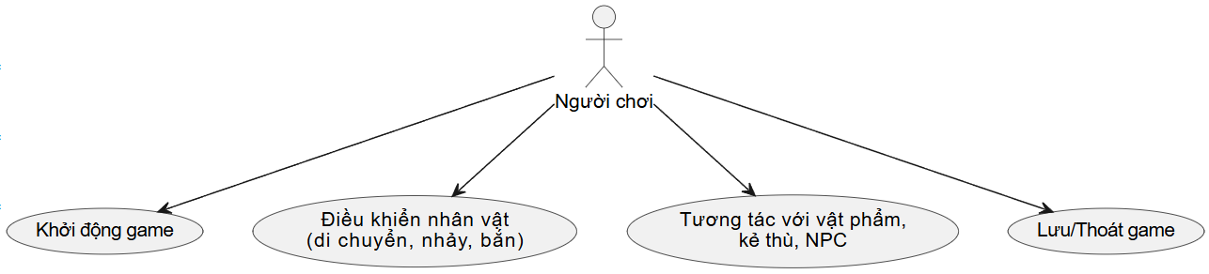
Hình 2.3. Use case người chơi

Biểu đồ Use case quản trị viên (Admin/Dev)

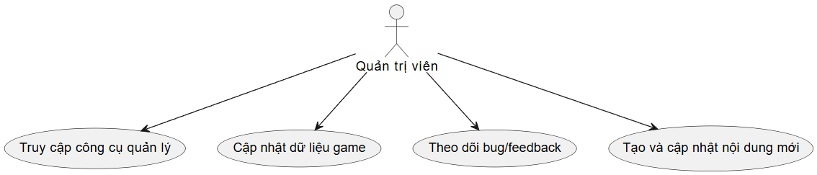
Hình 2.4- Use case quản trị viên

Biểu đồ Use case hệ thống trò chơi (Game Engine)

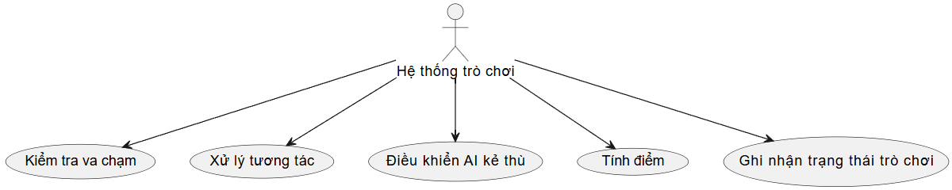
Hình 2.5- Use case hệ thống trò chơi

Biểu đồ Use case kho dữ liệu lưu trữ (Game Save)

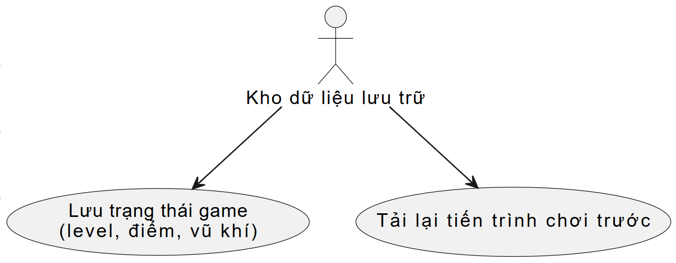
Hình 2.6- Use case kho dữ liệu lưu trữ

Use case chi tiết

Biểu đồ Use case hệ thống di chuyển và kỹ năng của nhân vật

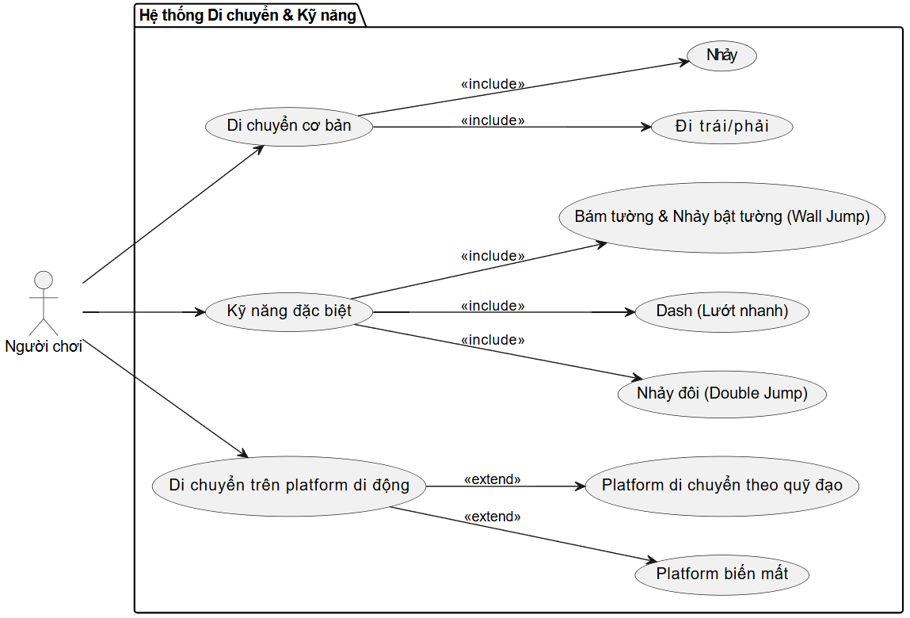
Hình 2.7- Use case hệ thống di chuyển và kỹ năng của người chơi

Biểu đồ Use case khám phá bản đồ

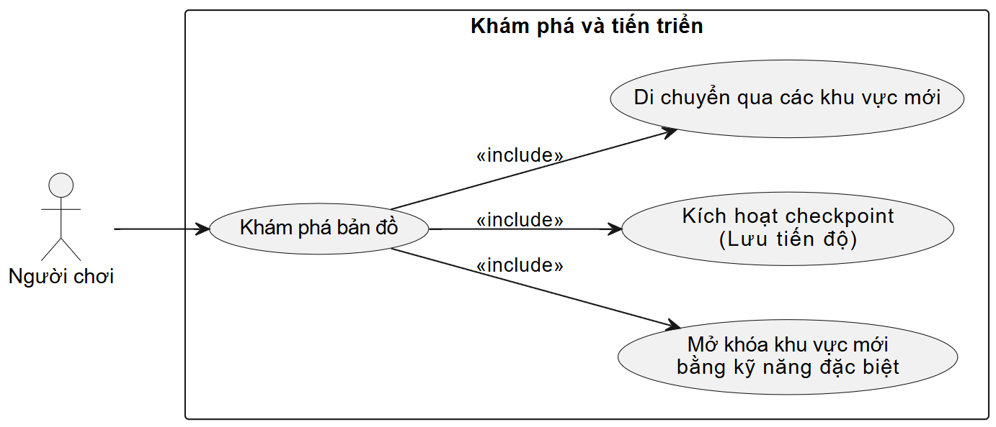
Hình 2.9- Use case khám phá bản đồ

Biểu đồ Use case quản lý nhân vật và tài nguyên

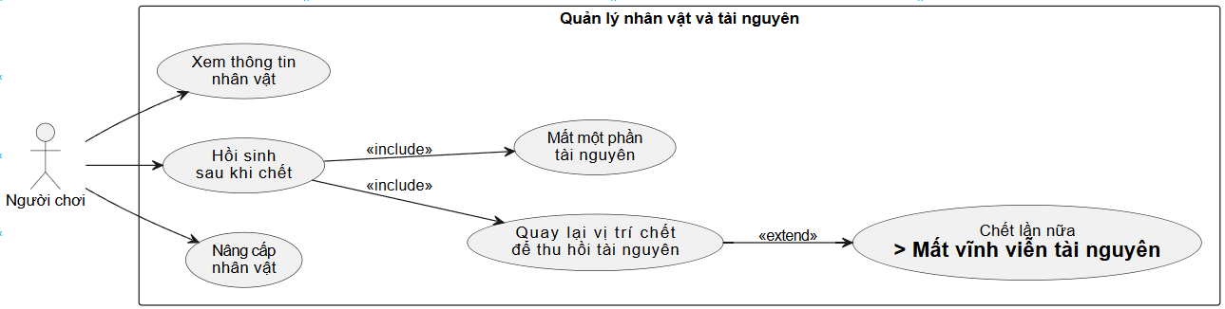

Biểu đồ Use case hệ thống

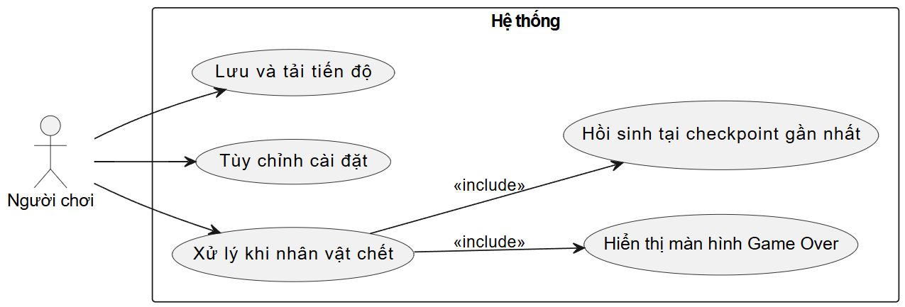
Hình 2.11- Use case hệ thống

THIẾT KẾ CƠ SỞ DỮ LIỆU

Lựa chọn cơ sở dữ liệu
SQLite là một hệ quản trị cơ sở dữ liệu quan hệ nhẹ, nhúng trực tiếp vào ứng dụng, không cần server trung gian và không yêu cầu cài đặt riêng. Đây là lựa chọn phù hợp cho các tựa game Unity do tính đơn giản, hiệu suất cao và khả năng hoạt động tốt trên nhiều nền tảng như PC, Android, iOS. SQLite vẫn hỗ trợ đầy đủ các lệnh SQL tiêu chuẩn như SELECT, INSERT, UPDATE, DELETE, CREATE, DROP, giúp dễ dàng thao tác dữ liệu trong quá trình lưu trữ và phục hồi trạng thái game. SQLite đặc biệt thích hợp cho các tính năng như lưu game, checkpoint, dữ liệu nhân vật, vật phẩm, và kỹ năng.

Lược đồ cơ sở dữ liệu
- saves_info (Id, PlayerName, CreatedAt, GameID): Lưu thông tin tổng quan về các file save. Mỗi bản lưu gắn với một mã GameID duy nhất để phục hồi trạng thái.
- player_data (Id, GameID, PositionX, PositionY, HP, CurrentPotions): Lưu trạng thái nhân vật bao gồm máu, vị trí và số bình máu hiện có.
- Money_data (Id, GameID, Amount): Lưu số tiền hiện có của người chơi.

Mô hình quan hệ
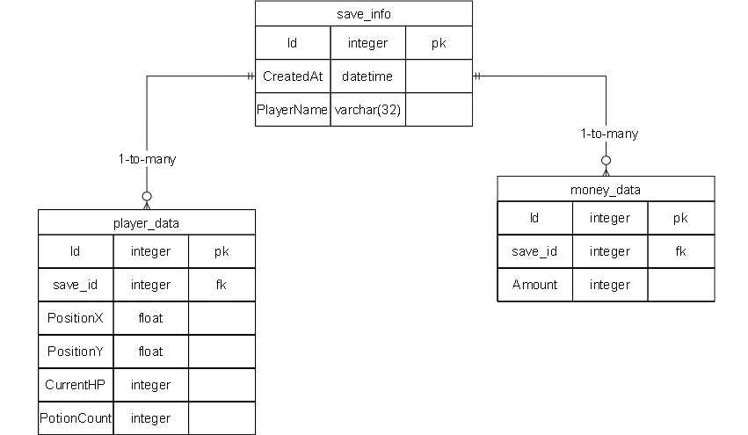
Hình 2.24- Mô hình quan hệ

CÀI ĐẶT VÀ KIỂM THỬ

KẾT QUẢ THỰC HIỆN

Màn hình tiêu đề

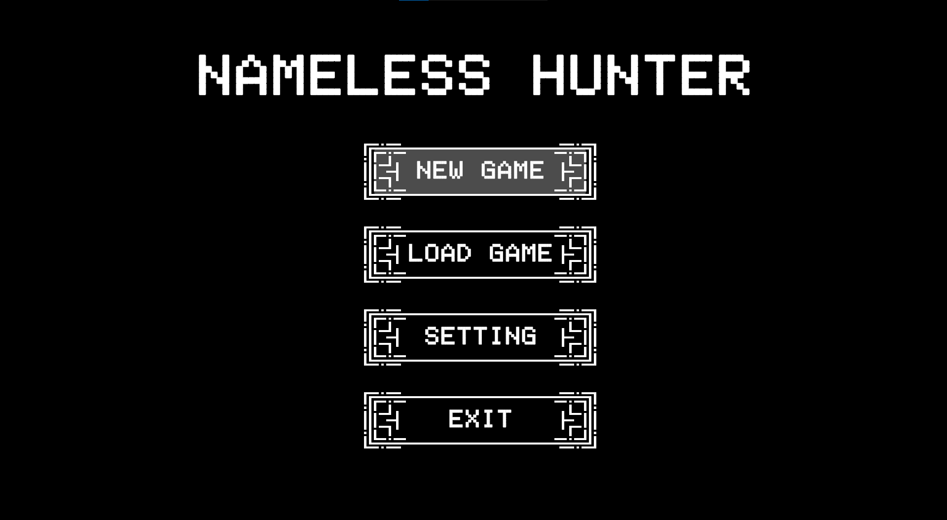
Hình 3.19- Giao diện màn hình tiêu đề

Nút New Game
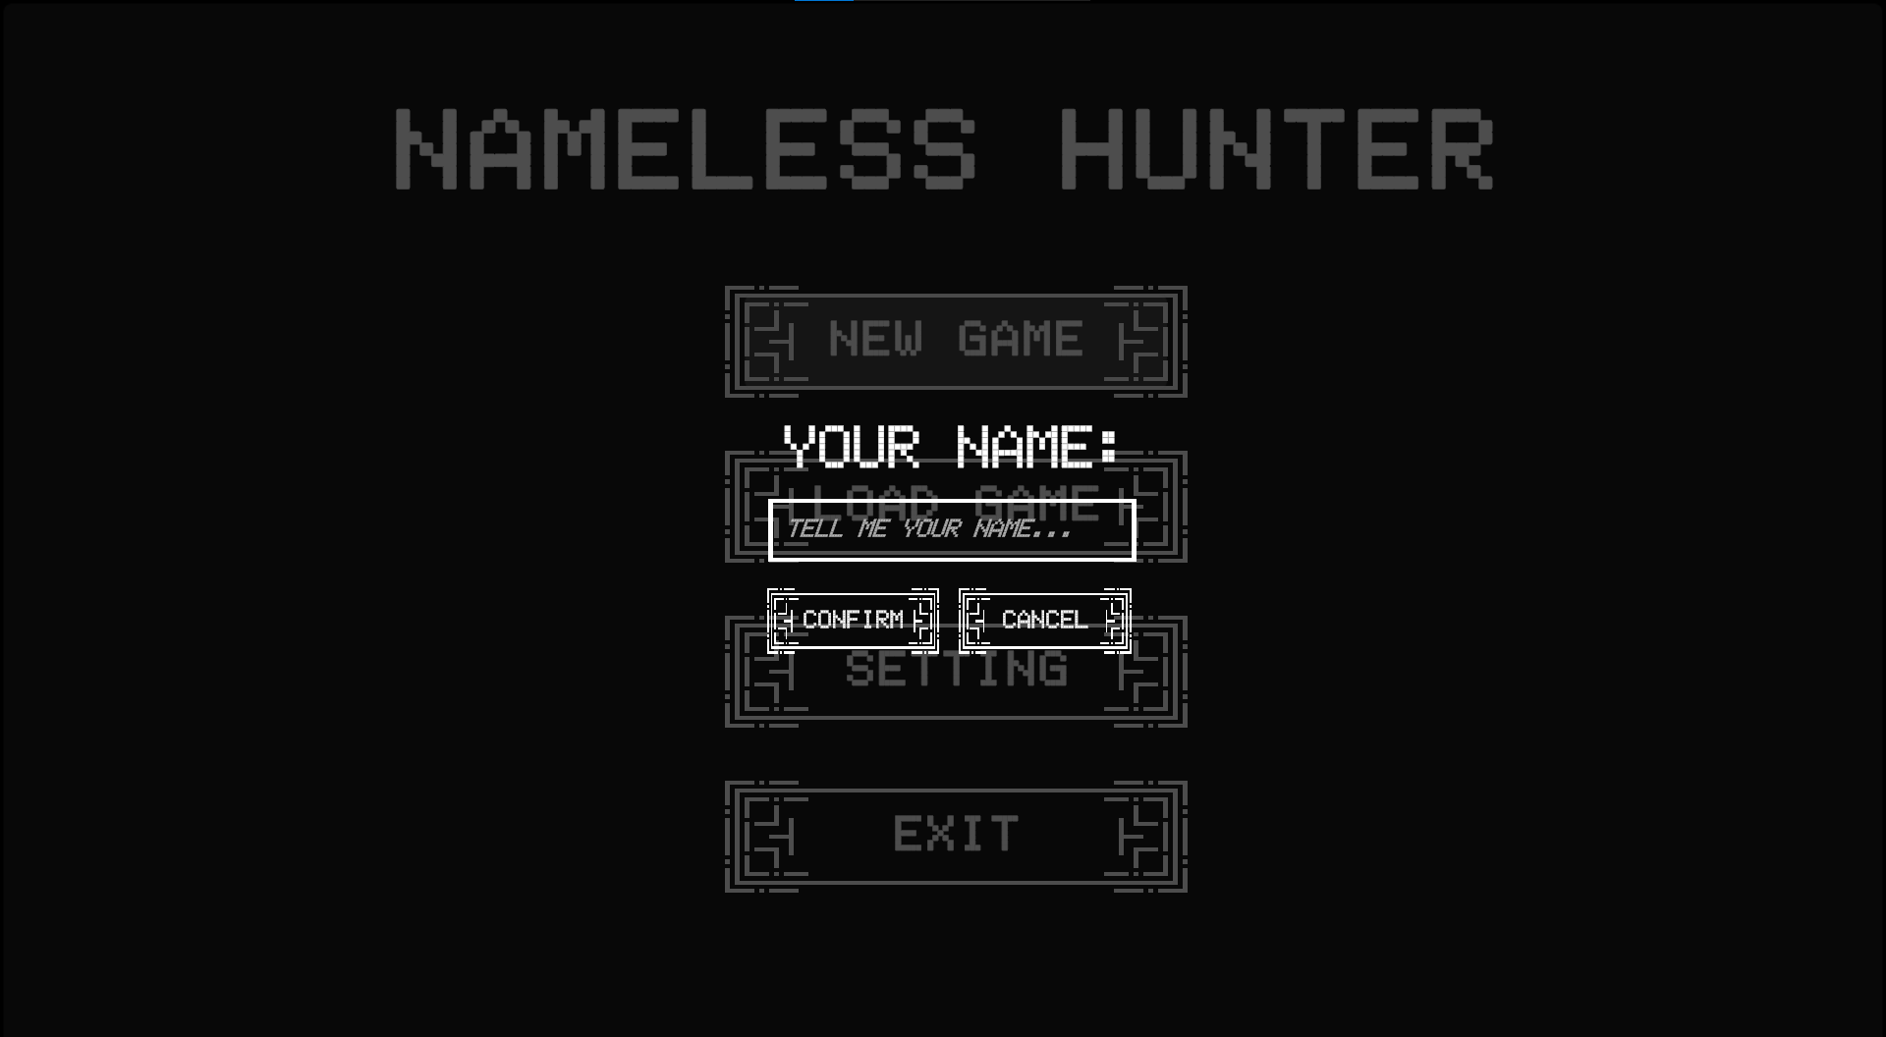
Hình 3.2 Giao diện màn hình khi nhấn vào nút New Game

Nút Load Game
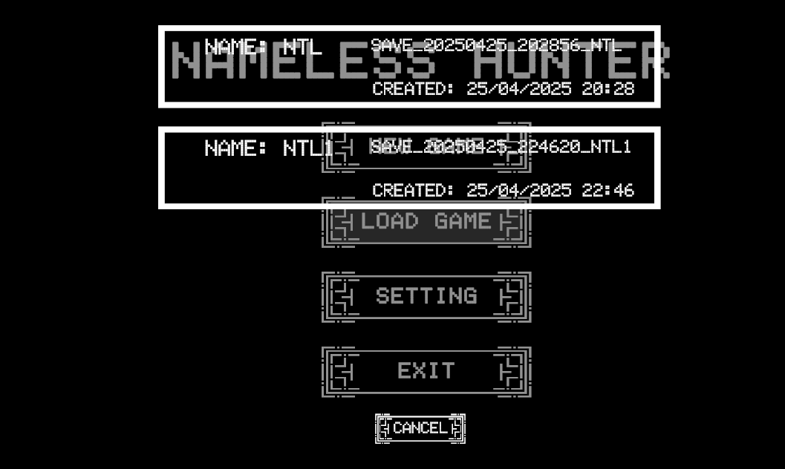
Hình 3.20- Giao diện màn hình khi nhấn vào nút LoadGame
Giao diện trong game

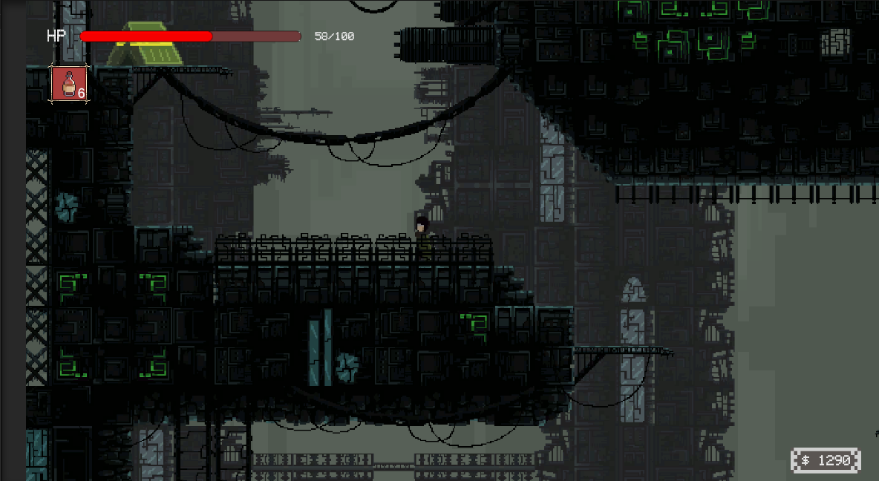
Hình 3.21- Giao diện trong game
3.1.2.1. Pause Menu
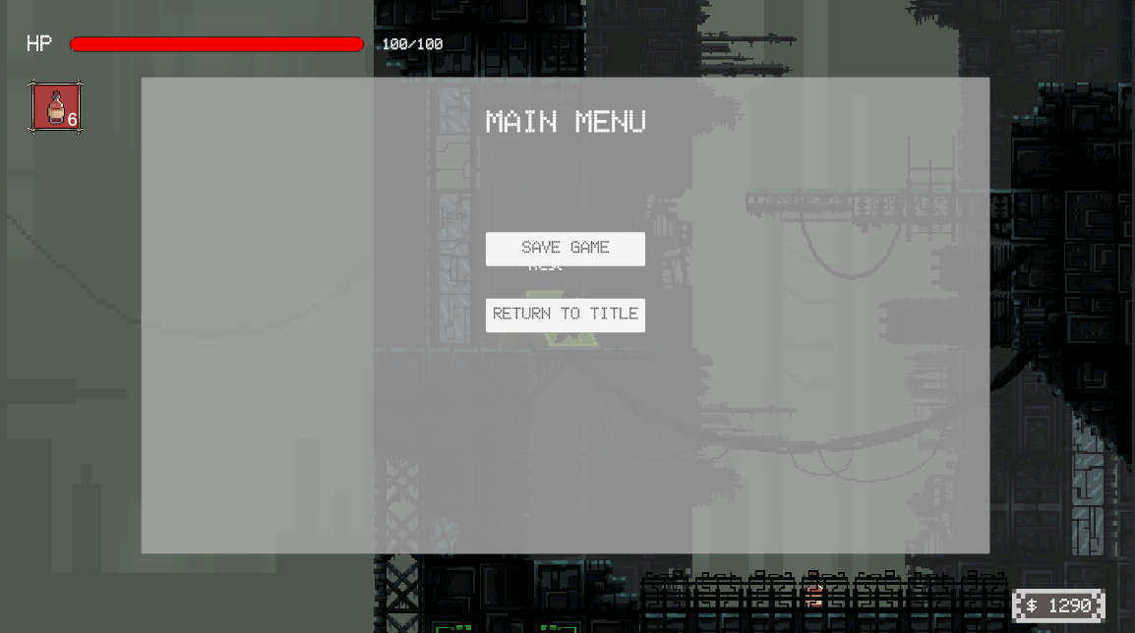
Hình 3.22- Giao diện Pause Menu
3.1.2.2. Kiểm soát thanh máu và cơ chế hồi máu
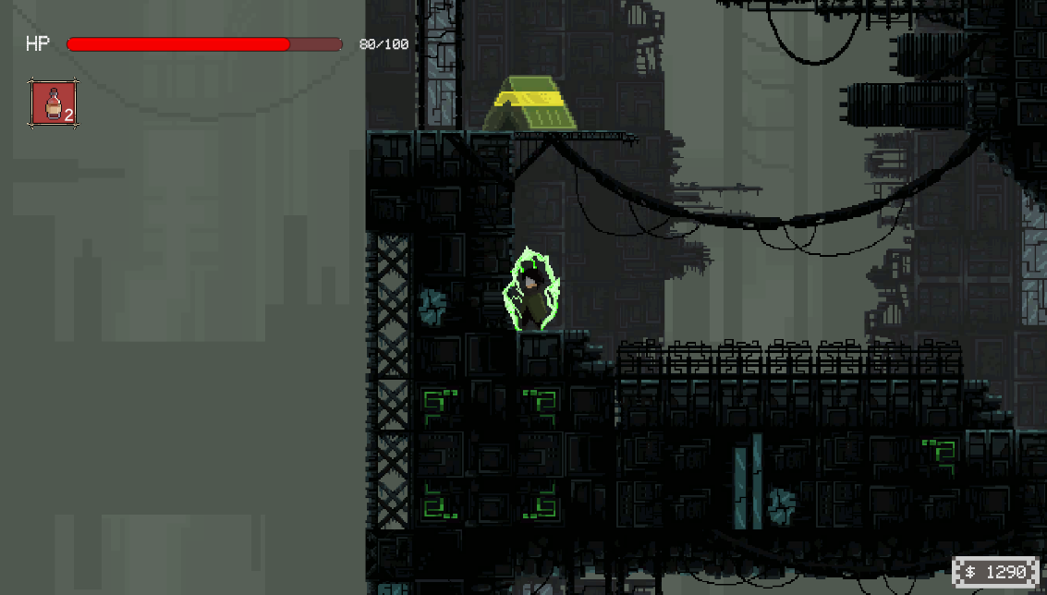
Hình 3.23-Hình ảnh nhân vật dùng heal potion để hồi máu
3.1.2.3. Cơ chế CheckPoint
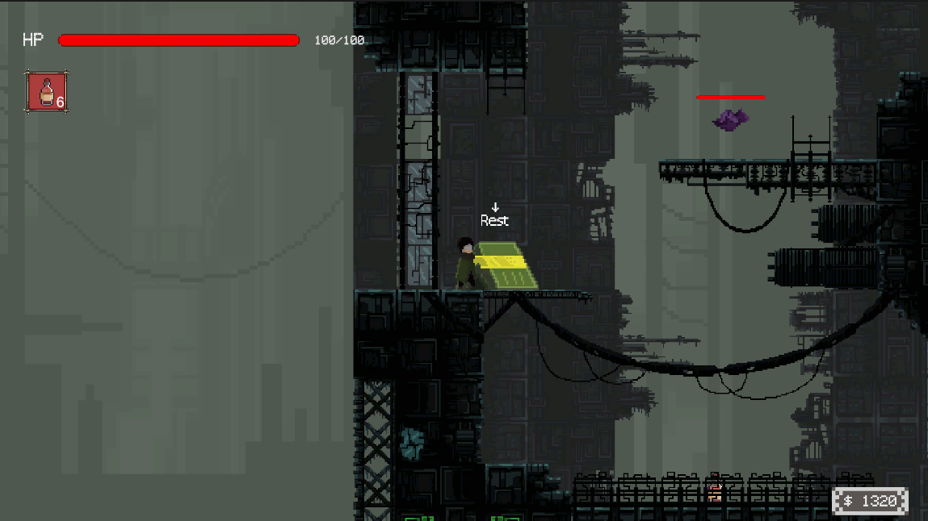
Hình 3.24- Hình ảnh nhân vật tới được checkpoint
3.1.2.3. Kẻ địch
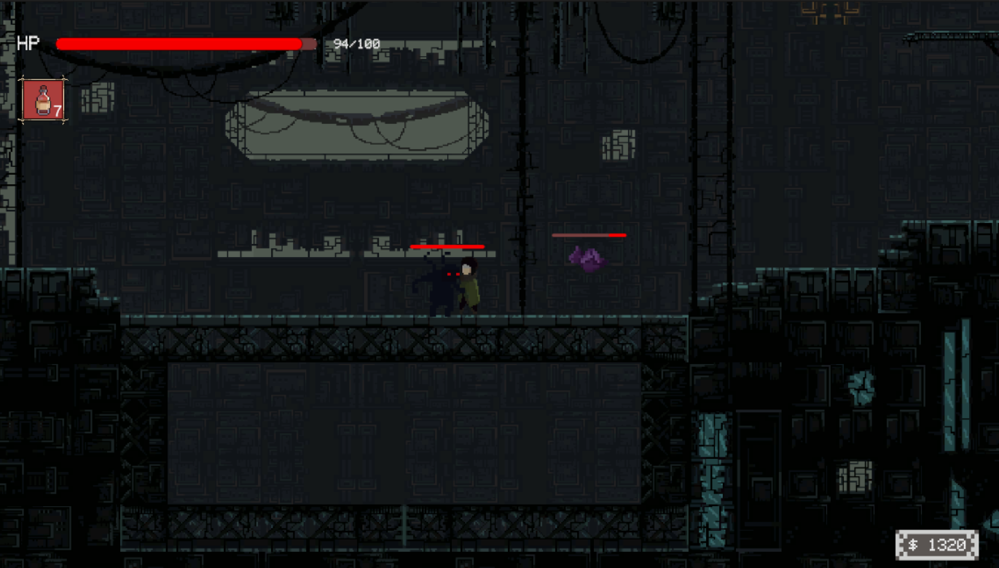
Hình 3.25- Hình ảnh kẻ địch
3.1.2.2. Bẫy và platform di chuyển
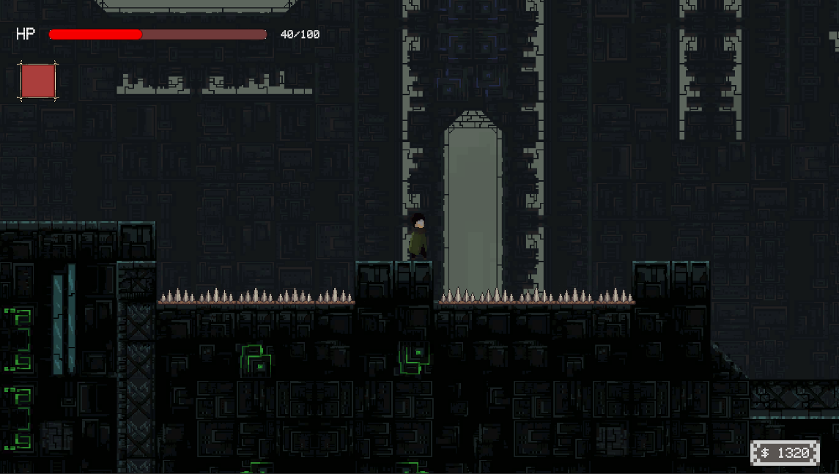
Hình 3.26- Hình ảnh bẫy gai

KẾT LUẬN

Qua quá trình phát triển game "Nameless Hunter", những điểm chính đã đạt được như sau:
- Ưu điểm:

Xây dựng được các chức năng cơ bản cho game như chiến đấu, di chuyển, hồi sinh và quản lý nhân vật.

Hệ thống checkpoint (Bonfire) giúp lưu tiến độ và phục hồi sức khỏe, đồng thời ghi nhớ vị trí khi nhân vật chết.

Dữ liệu game được lưu trữ và khôi phục chính xác qua cơ sở dữ liệu SQLite.
- Điểm hạn chế:

Giao diện chưa hoàn thiện, cần nâng cấp để đẹp và dễ sử dụng hơn.

Cơ chế game chưa hoàn thiện, cần cập nhật nhiều để hoàn thiện hơn.

AI của kẻ địch chưa hoàn thiện, cần tối ưu hơn.

Cần thêm các tính năng báo cáo và thống kê tiến độ chơi.
- Hướng phát triển:

Hoàn thiện giao diện và cải thiện AI của kẻ địch.

Thêm các tính năng mới như nhiệm vụ và mở rộng màn chơi.

Cải thiện cơ sở dữ liệu để hỗ trợ tốt hơn các tính năng mở rộng.

TÀI LIỆU THAM KHẢO
Tài liệu Tiếng Việt
- Lê Minh Tuấn, Lập trình game platformer với Unity, NXB Khoa học, 2020.
- Nguyễn Văn Bình, Xây dựng game platformer cơ bản với Unity, NXB Bách Khoa, 2019.
- Phan Thị Lan Anh, Game Platformer 2D trong Unity: Lý thuyết và Thực hành, NXB Thống Kê, 2018.
Tài liệu Tiếng Anh
- "Learning Unity 2D Game Development by Example" Alejandro Rodas de Paz, David W. Lee, Packt Publishing, 2017
- "Unity 2D Game Development" John P. Doran, Apress, 2015.
- "Unity Game Development Cookbook" Paris Buttfield-Addison, Jon Manning, Tim Nugent, O'Reilly Media, 2015.
- "2D Game Development with Unity" Matthew Johnson, CRC Press, 2019.
Tài liệu Internet
- https://learn.unity.com/tutorial/start-learning-unity
- https://www.youtube.com/results?search_query=brackeys
- https://www.youtube.com/@ShapedByRainStudios
- https://www.youtube.com/@RootGames
- https://www.youtube.com/@SidMakesGames
- https://www.youtube.com/@Blackthornprod
- https://www.youtube.com/@bendux
- https://www.youtube.com/@SaiGame

